1. 克隆远程仓库（github服务器）上的项目
   1. git clone git@github.com:hiditao/egg.git
2. 同步远程仓库到本地：clone，在项目目录下

git pull

1. 提交本地代码到远程仓库
   1. 添加所有改变的文件

git add **.**

* 1. 提交修改到本地仓库

git commit -m 提交信息

* 1. 将本地仓库的文件提交到服务器（远程仓库）

git push

1. 创建分支和切换分支
   1. 创建分支：git branch 新分支
   2. 切换分支：git checkout 新分支
2. Promise

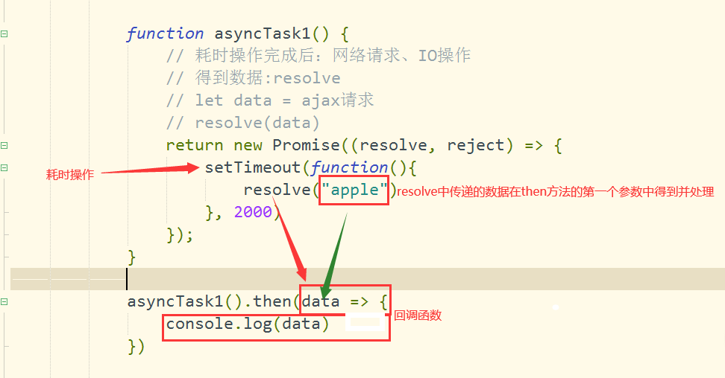

1. Ajax请求

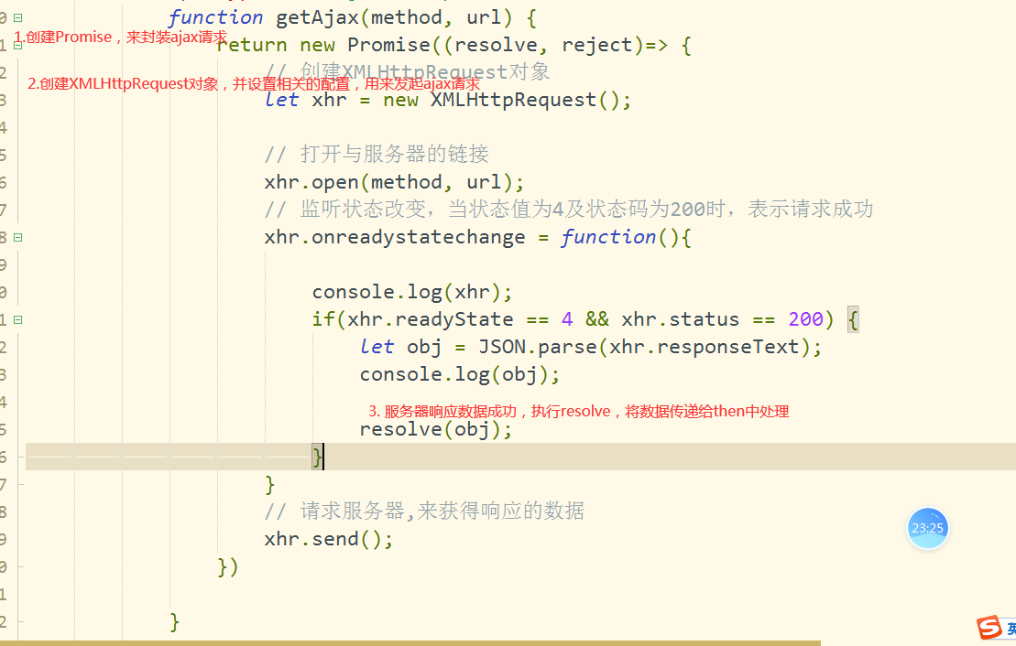

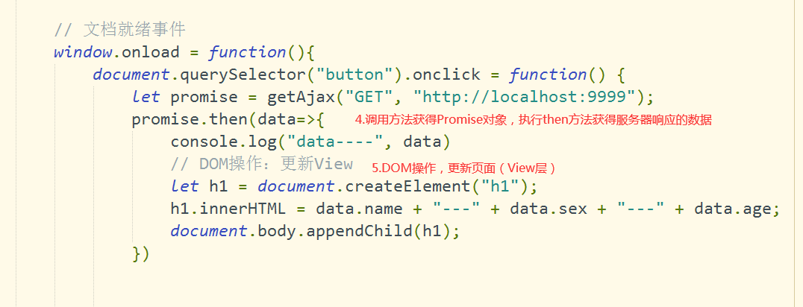

1. 跨域处理
   1. jsonp

